Ejercicio 1: El programa provisto trabaja manteniendo con un árbol un listado de resultados académicos.
Cada nodo contiene el DNI del alumno, materia que cursó, año académico y periodo lectivo en el que curso la materia, y la nota final. La información está ordenada por DNI, Año, Período y Materia.
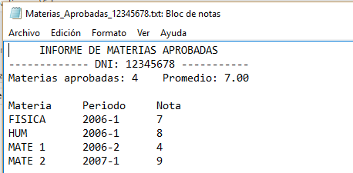
- Debe desarrollar la opción de menú que realiza el informe de materias aprobadas, donde se ingresa (por teclado) el DNI del alumno, y se genera un txt con el siguiente formato:
Debe utilizar una cola circular (desarrollar todas las primitivas de cola necesarias) para almacenar transitoriamente las materias.
- Desarrolle la opción de menú que valida si el árbol es completo, Balanceado o AVL.
- Desarrolle la opción de menú que imprime las claves del árbol de manera gráfica.

Desarrolle y utilice todas las funciones adicionales que le sean necesarias.

Ejercicio 2: Se pide desarrollar la clase Hora, que representa un horario de un día. Desarrolle los métodos y funciones para ejecutar el main provisto. NO desarrollar constructores ni métodos de más.

EVALUACIÓN TOMADA EN LABORATORIO

